LUCE
Non è ancora finito l’inverno
e c’è già tanta luce,
così tanta luce.

Sembra sia appena passata
una lunga notte,
aver scostato adesso le coperte
per alzarsi.

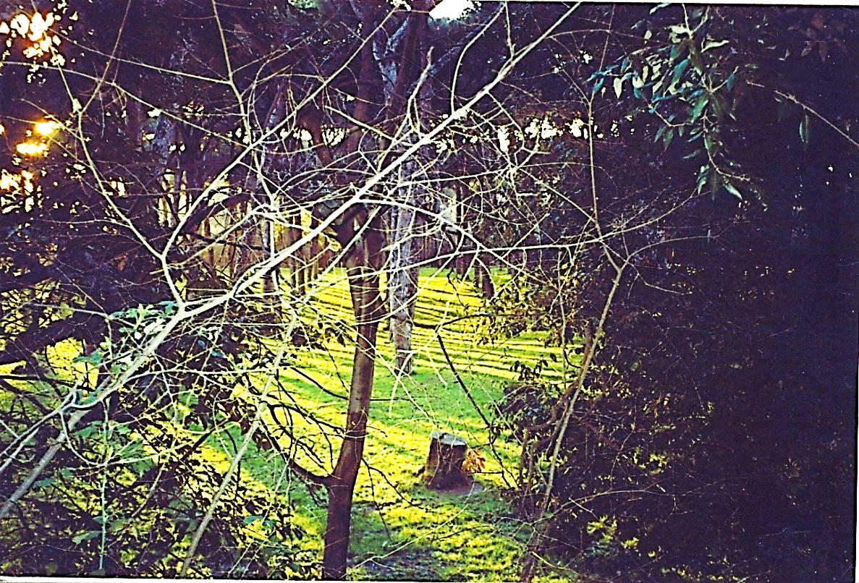
È l’inizio di un nuovo sogno.

Buon risveglio a tutti!

